Sommaire

Table des matières

Fonctionnalité : des nouveautés ? 3

Page Menu 3

Page « A propos » 3

Page Photo 3

Page Information Pratiques 3

Page Admin 3

Pas encore fait : 4

Les modifications du design 5

En tête 5

Page d’accueil 5

« A propos » / Pho 5

Menu 5

Photo 5

Infos pratiques 5

Test des navigateurs 7

Google Chrome 31.0.1650.63 : OK 7

Mozilla Firefox 25.0 : OK 7

Opera 18.0 : OK 7

Internet Explorer 11 : OK 7

Safari ?? : OK 7

C’est Nowel : validité w3c 8

Code HTML 8

Home Page : OK 8

Pho Page : OK 8

Menu Page : OK 9

Photo Page : OK 9

Info Page : OK 10

Code CSS 10

CSS all : OK 10

CSS admin : non testé 11

# Fonctionnalité : des nouveautés ?

## Page Menu

* Les items sont toujours rangés par catégories. Par contre avec la mise en page de Visun, il y a trop de catégories. Du coup, à toi de voir si tu souhaites changer ça.
* Les catégories, ainsi que les items, ont un ordre particulier. Tu peux changer l’ordre dans le panel « *Admin >> Phobida Management >> Gérer le menu* »

## Page « A propos »

* Manque le texte ☺

## Page Photo

* Une galerie est dispatchée sur 3 colonnes. On peut ajuster le nombre de colonne (mais faut modifier le code)
* Les photos sont ordonnées. Pour un cas à trois colonnes, l’ordre fonctionne de la manière suivante :
  + 1 || 2 || 3
  + 4 || 5 || 6
  + 7 || …
* Quelle description est à donner aux photos ? (quand on passe la souris dessus, un texte s’affiche)
* Je n’ai pas encore fait d’interface sympa pour gérer les photos. Il faudra se contenter de la gestion de table

## Page Information Pratiques

* Pas d’email rajouté pour le moment : [contact@phobida.com](mailto:contact@phobida.com) ?

## Page Admin

* La page Admin est maintenant divisée en trois catégories :
  + Phobida Management
    - Pour la gestion de ton menu et des photos. A terme, ça devrait être une interface un minimum sympa pour une gestion plus facile.
    - La page « Gérer le menu » ne permet que gérer l’ordre des catégories et des items via les boutons « up » et « down ».
    - La page « Gérer les photos » n’est pas encore faite
  + Sql Tables
    - Permet de gérer le contenu des tables sans avoir à passer par phpMyAdmin
    - Certaines colonnes de tables (par exemple les « Order » pour déterminer l’ordre d’item) sont protégées et donc le site peut t’envoyer bouler pour certaines modifications. Par exemple, la colonne « Order » est unique : tu ne peux pas avoir deux items avec le même ordre.
  + Technical Links
    - Ça, ça serait plutôt pour moi ☺
* La mise en page est pourrie mais vu que ça ne concerne que toi et moi…

## Pas encore fait :

* La gestion de la langue (En, Vn…) n’est pas disponible.
* Il manque le texte pour la page « à propos ». En fonction du texte, la mise en page pourrait changer.
* Certaines icones dans le menu ne correspondent pas à leur catégorie.
* Mettre un email pour le resto dans la page « infos utiles »
* Virer ou conserver les boutons « ouvrir tout » et « fermer tout » dans la page menu
* Utiliser les boutons « up » et « down » ou bien conserver le scroll sur la page photo ?

# Les modifications du design

Toutes les modifications faites par rapport au fichier psd de Visun. J’ai pris quelques libertés.

* Les images de fond (background image) sont des noms fixes. Du coup, pour changer le fond, il te faut juste uploader le fichier image au bon endroit et le renommer comme il faut.

## En tête

* La hauteur est plus petite et le logo est plus petit
* Les noms des onglets sont en « small caps » au lieu d’être en « caps » tout court. Je trouve que ça fait moins agressif.
* Le sommaire est un peu plus large
* Quand on passe la souris sur le sommaire, deux barres verticales entourent le lien survolé. Ca permet de savoir où est la souris ☺
* L’en tête reste fixe. C'est-à-dire que si tu as un grande page, tu peux défiler la page vers le bas, l’en tête aura toujours la même position.

## Page d’accueil

* Pour l’instant, ce n’est qu’une image qui s’étend sur la largeur de la page. CE qui dépasse en dessus de la fenêtre du navigateur est tronqué.

## « A propos » / Pho

* Le fond de la page « a propos » est gris.

## Menu

* Lien vers la version PDF ajouté
* Les boutons « Ouvrir » / « Fermer » ne sont pas opérationnels mais pourraient servir à ouvrir ou fermer tous les menus
* Le fond de chaque catégorie ne change (gris en orangé) qu’à l’ouverture de la catégorie
* Lorsque la souris survole une catégorie. La catégorie est bordée de marron.
* Un « scroll » se trouve sur la droite du menu.
* Je n’ai pas toutes les icones de toutes les catégories. A défaut, je n’ai pas de catégorie « boisson » ou « dessert »

## Photo

* Total free style ici
* Les boutons « up » et « down » sont là à titre informatif. Ca permet de faire défiler les photos.
* Si on peut scroller aussi
* Mais il ne faudrait pas utiliser les deux en même temps

## Infos pratiques

* Total free style aussi ici
* Va pas chercher loin, j’ai repris le design de la page « accès » du site de l’Azabu <http://azabu.fr/#/CONTACT-08-00/>
* Quelques images prises à l’arrache mais tu peux bien sûr choisir l’image de fond.

# Test des navigateurs

Les quatre premiers tests ont lieu sur mon écran (1366x768) avec une barre d’outils à gauche. Le test sur Safari a été fait sur le Mac d’Adi.

Les tests ont lieu sur l’URL de mon site perso : <http://xsylum.free-h.net/DK/>

## Google Chrome 31.0.1650.63 : OK

* OK car j’ai développé en utilisant Google Chrome comme aperçu
* L’en tête semble un peu plus petit sur ce navigateur. La hauteur de l’en tête est un pourcentage.

## Mozilla Firefox 25.0 : OK

* Pas de problème en particulier.
* Firefox entoure le lien cliqué de petits points. Ca, c’est cool.

## Opera 18.0 : OK

* Pas de problème en particulier

## Internet Explorer 11 : OK

* Aussi étonnant que celui puisse paraître, pas de problème particulier sur IE, certes, c’est IE11…

## Safari ?? : OK

* OK, testé chez Adi.

# C’est Nowel : validité w3c

Le W3C, c’est l’organisme qui s’assure des bonnes pratiques dans le monde du web, du moins en termes de codage. Du coup, être compatible W3C, c’est s’assurer que son code est propre et permet aussi une meilleure maintenance du code☺.

## Code HTML

Le HTML, c’est le contenu du site en tant que tel. Du HTML brut aurait pour rendu un simple texte.

### Home Page : OK

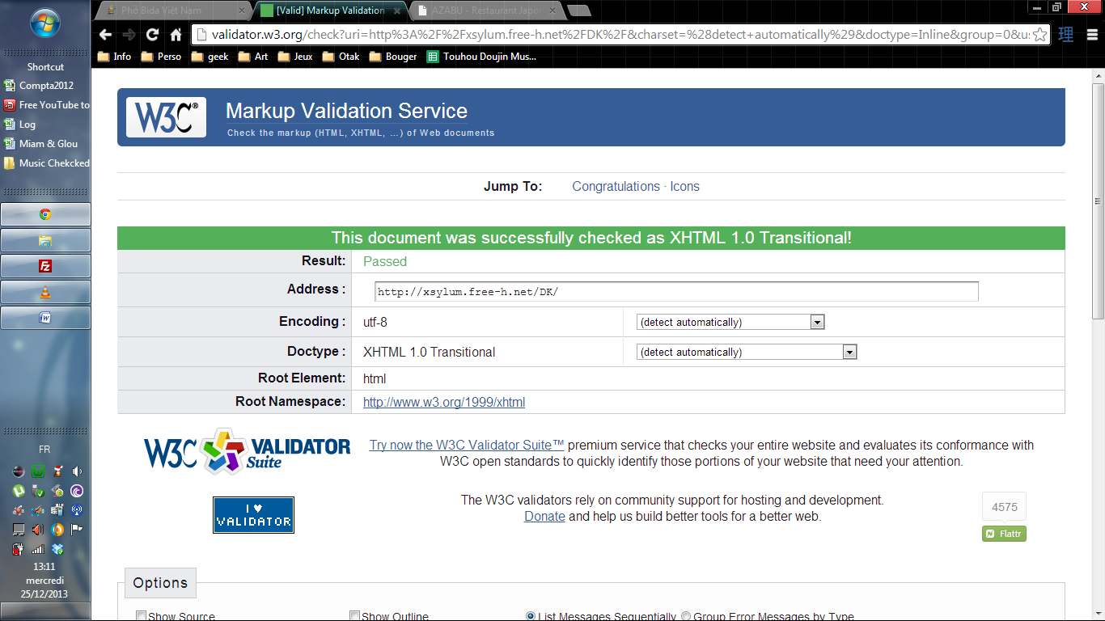

### Pho Page : OK

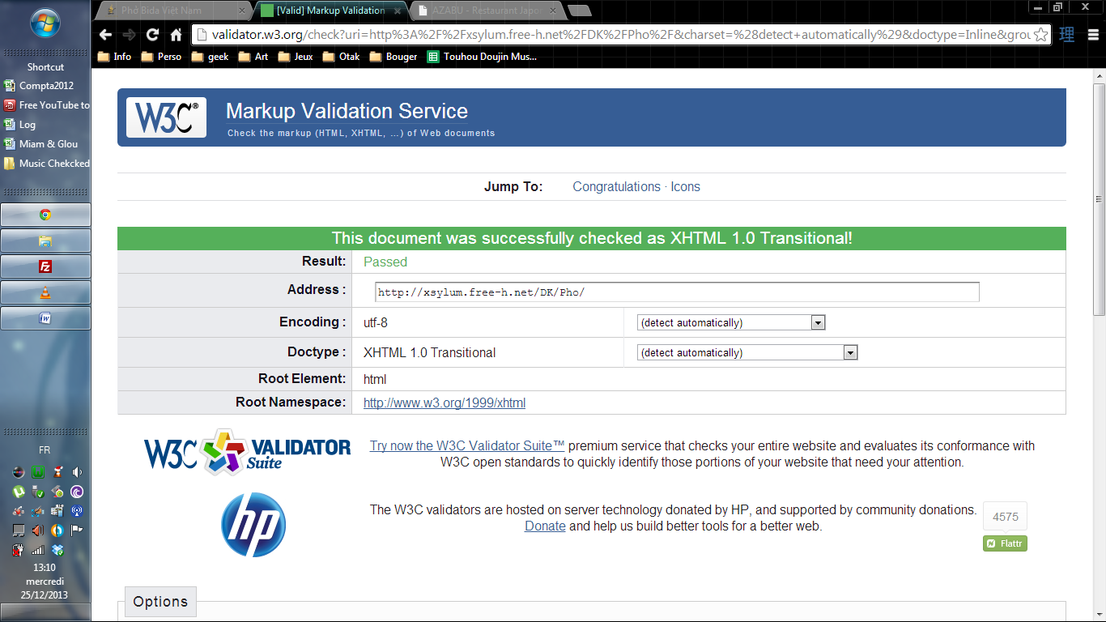

### Menu Page : OK

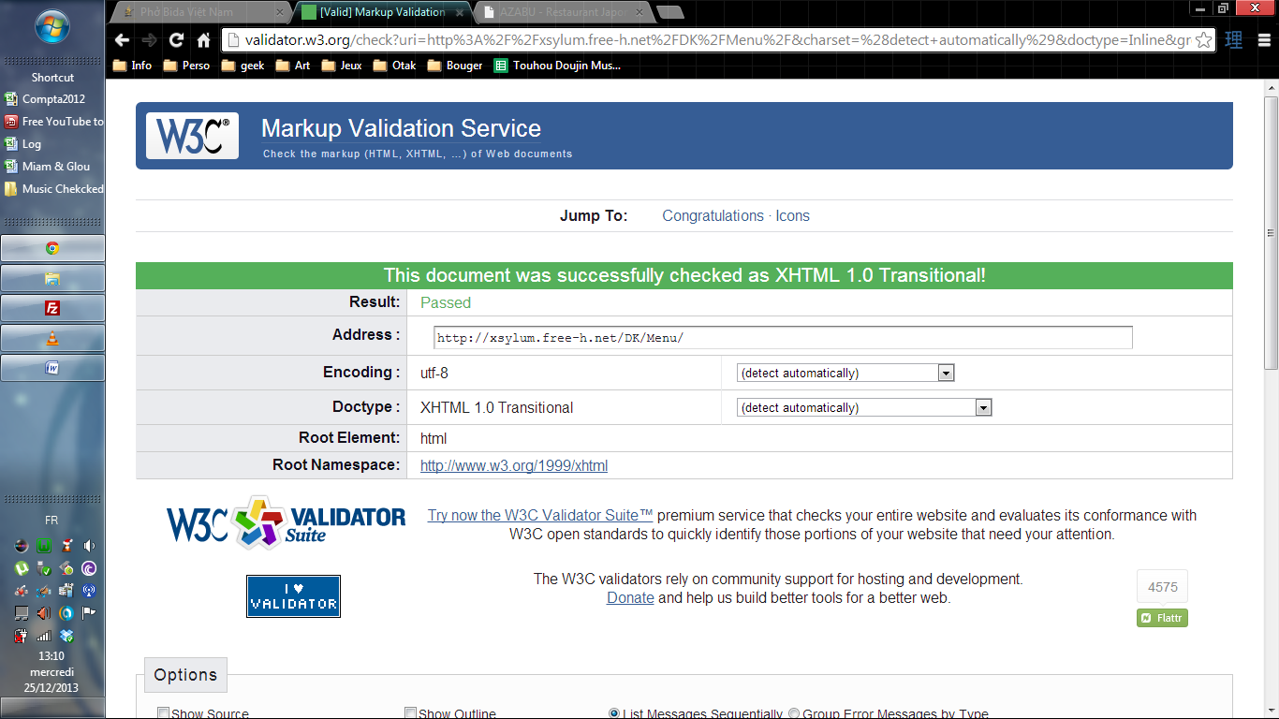

### Photo Page : OK

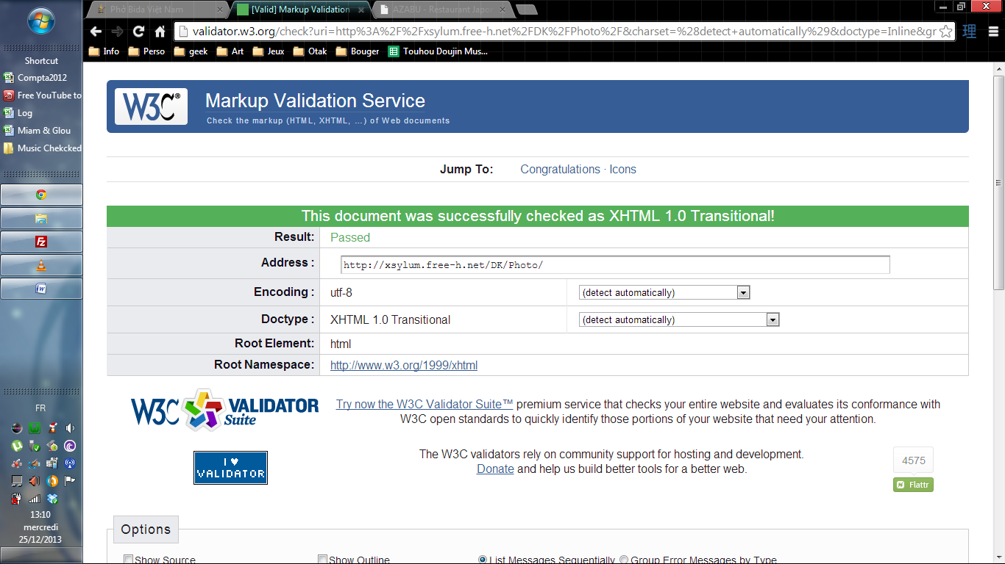

### Info Page : OK

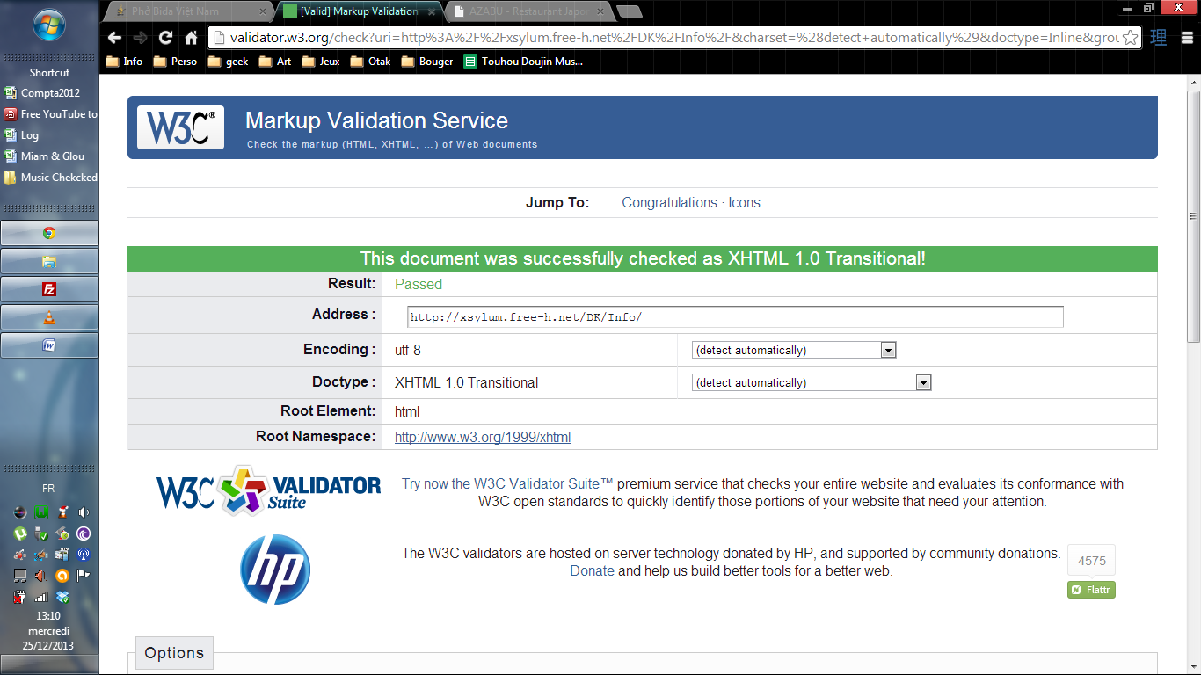

## Code CSS

Le CSS, c’est l’apparence du site. Par exemple, le fait que telle partie soit en haut ou avec telle ou telle hauteur est géré par du code CSS. De même que la bordure, les couleurs, les interespaces...

### CSS all : OK

Un seul fichier CSS gère l’apparence de tout le site. Celui-ci semble compatique CSS3. Le seul point qui le rendrait incompatible CSS2 est l’ajout des nouvelles polices *Versailles.*

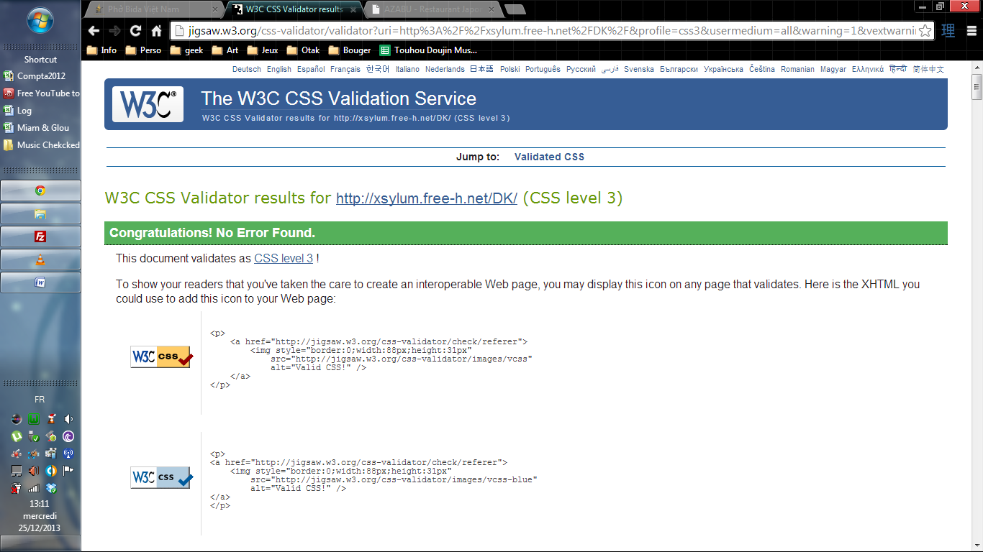

### CSS admin : non testé

Pas testé car non montré au public